Dzieci się ....nie nudzą :-) !

Wiele ciekawych artykułów dla rodziców, gier i zabaw dla dzieci, zagadki umysłowe, kolorowanki, zajęcia plastyczne.
http://www.dla-dzieci.com.pl/

Strona poza innymi zagadnieniami – czysto praktycznymi zawiera świetne pomysły na zabawy m.in. towarzyskie, ruchowe, twórcze, edukacyjne. Ponadto dla dzieci: książki, muzyka, filmy, gry i zabawy, kolorowanki, labirynty, teksty piosenek, http://www.maluchy.pl/zabawy

Super strona stworzona specjalnie dla rodziców, zawiera porady związane z opieką wychowaniem i edukacją. Zajęcia edukacyjne dla przedszkolaków (arkusze do wydruku i zabawy interaktywne).
http://www.edziecko.pl/przedszkolak/0,0.html

Gry edukacyjne on-line, kolorowanki i piosenki, zabawy muzyczne, ekologiczne i twórcze
https://www.buliba.p

Kopalnia pomysłów dotyczących zabawy z dziećmi, ciekawych gier, zabawek, książek. Autorka ma też kanał na youtube, gdzie prezentuje swoje pomysły m.in. na kreatywne prace plastyczne, eksperymenty innego rodzaju zabawy z dziećmi
https://mojedziecikreatywnie.pl

https://musiclab.chromeexperiments.com/Experiments fajna stronka w języku angielskim, ale prosta w „ obsłudze”, do eksperymentów muzycznych, dzieci mogą tworzyć muzykę;działa na zasadzie ekranów dotykowych, więc jest przeznaczona na tablety, smartfony….

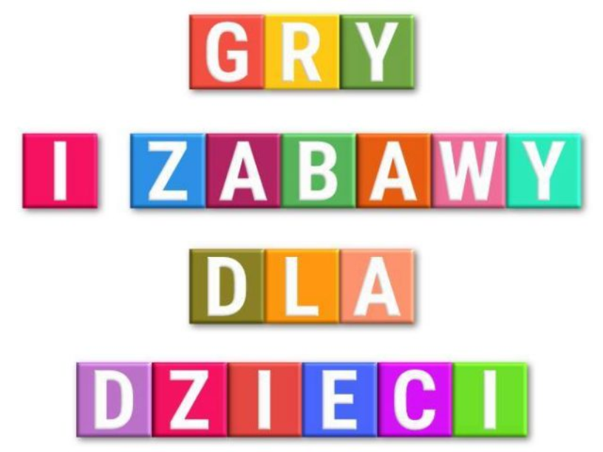

https://eduzabawy.com/generatory/generator-szlaczkow/?fbclid=IwAR2JIYJ-p1VJBHi7DDgbnCyptfdfz5tW1l_CYS2V37TgZ-fjJwo004efI7A - pod tym linkiem znajdziecie państwo gotowe do druku karty pracy: szlaczki z podziałem tematycznym, które przygotowują dziecko do nauki pisania.

https://eduzabawy.com/karty_pracy/ - znajdziecie tutaj państwo karty pracy doskonalące m.in. percepcję wzrokową, koordynację wzrokowo-ruchową, naukę liczenia, ćwiczenia grafomotoryczne.

https://www.facebook.com/watch/?v=876625255819780 – zabawy oddechowe, logopedyczne dające szansę nie tylko na wesołe spędzanie czasu, ale także na usprawnianie narządów biorących udział w mówieniu.

www.specjalni.pl/2020/03/cwiczenia-i-nauka-online-dla-najmodszych.html?fbclid=IwAR0k5NPgPtmjx-ghuCRmu78IG1yH_TKLnYxUT8BHQd_TaKIcgHPxrscIR7MHYPERLINK "http://www.specjalni.pl/2020/03/cwiczenia-i-nauka-online-dla-najmodszych.html?fbclid=IwAR0k5NPgPtmjx-ghuCRmu78IG1yH_TKLnYxUT8BHQd_TaKIcgHPxrscIR7M&m=1#more"&HYPERLINK "http://www.specjalni.pl/2020/03/cwiczenia-i-nauka-online-dla-najmodszych.html?fbclid=IwAR0k5NPgPtmjx-ghuCRmu78IG1yH_TKLnYxUT8BHQd_TaKIcgHPxrscIR7M&m=1#more"m=1#more -zabawy on-line dla najmłodzych - strona na której znajdują się zadania dla najmłodszych. Znajdują się tam zadania typu układanki, puzzle, czy np. interaktywne kolorowanki, dzięki którym dzieci z powodzeniem mogą ćwiczyć koordynację wzrokowo- ruchową, Dla dzieci, które mają problem z zapamiętaniem literek lub cyfr znajdują się ćwiczenia wspomagające proces uczenia się czytania i liczenia. Nie brakuje także zadań dla dzieci z problemami w komunikacji i rozumienia mowy. Dzięki panelowi piktogramy dzieci mogą zapamiętywać nazwy przedmiotów. Nie brakuje też ćwiczeń wspomagających proces logicznego myślenia.

https://panimonia.pl/2020/03/16/pandemia-w-co-sie-bawic-w-domu/?fbclid=IwAR0j97O7STW6qE8JgE5zCc-Js_Il0sVZ6FZneJSJL2rGnCLl7uM7hJMFLqQ - do pobrania prosta gra planszowa, dzięki której wykorzystają państwo zainteresowanie dziecka koronawirusem, zajmiecie czas miłą zabawą i utrwalicie u dziecka nawyki higieniczne. Trochę wiedzy, trochę humoru i mnóstwo dobrej zabawy, którą urozmaicą Koronawirusław, Dorotka Zdrowotka, Zuzka Wiruska i Zdrowomir.

https://panimonia.pl/2020/03/16/w-co-sie-bawic-w-domu-najlepsze-pomysly/?fbclid=IwAR2h-OamezE4wI3_IS8NwwTftJurBLY8k3_n5c2XgC2jm8x_8WL26newtHA - W co się bawić w domu? - porady, inspiracje, gotowe pomysły do kreatywnych zabaw z dzieckiem.

https://worekpelenpomyslow.blogspot.com/?fbclid=IwAR3Rbadpuzo8lZDPXp1M_Xx3fqpI6nL8FUdg7PnGC9ob2VtaPDYXNP7ASgc - „Worek pełen pomysłów” - na tej stronie znajdziecie państwo do pobrania pomoce dydaktyczne pomocne w terapii dzieci z różnego rodzaju trudnościami edukacyjnymi doskonalące m.in. koordynację wzrokowo-ruchową; motorykę małą; planowanie motoryczne; sekwencyjność; percepcję wzrokową; umiejętność rozpoznawania kolorów; koncentrację uwagi; rozwijanie logicznego myślenia; rozwijanie percepcji wzrokowej, spostrzegawczości.

https://inwazja.info/?fbclid=IwAR3yrxobAGoLhS3XmM0GilQwEuLS4WYojGOEJsERifQJetNu2MATvxzJAmQ – materiały edukacyjne zawierają m.in.
- pomysły na kreatywne prace plastyczne,
- karty pracy rozwijające zainteresowanie matematyką,
- słowniczki obrazkowe,
- krzyżówki,
- wykreślanki,
- kolorowanki i wiele, wiele innych

Drodzy Rodzice może pobawicie się z dziećmi? Muzyka pełni ważną funkcję w rozwoju dziecka i ma pozytywny wpływ na kształtowanie umiejętności językowych, motorycznych oraz innych funkcji poznawczych. Proponujemy zabawę z tekstem oraz instrumentami perkusyjnymi.
https://www.facebook.com/100568981336495/posts/225817638811628/

Chcesz rozwinąć wyobraźnię swojego dziecka? Przekazać mu praktyczną wiedzę jednocześnie świetnie się razem bawiąc? Odkryjcie na nowo otaczający Was świat i rozpocznijcie naukową przygodę. Oto fascynujące eksperymenty.
https://mojedziecikreatywnie.pl/2015/04/eksperyment-chemiczne-jojo/?fbclid=IwAR1UpbjPSBo6pBZed00aBvYAIUMexPpZTVvZ3NikoyFSTGgbieigzl5eyDs

Chcesz rozwinąć wyobraźnię swojego dziecka ? Eksperymentuj. Eksperymenty dla dzieci dają dużo radości i zabawy, są świetnym pomysłem na spędzanie czasu z rodzicami. co najważniejsze, mają wartość edukacyjną.
https://mojedziecikreatywnie.pl/2015/04/eksperyment-chemiczne-jojo/?fbclid=IwAR13R6HCjozfQkoMiZxXxbDGygahVxf7hvzHt5vhJdtuBltVvUfamtKZWAo

Kto jutro będzie gotował obiad ze swoim dzieckiem?

ile ma zalet!

Mimo, że wspólne gotowanie może wydłużyć nasz czas gotowania obiadu, zdecydowanie warto dziecko zaangażować :)

Dlaczego?

1. Nauka matematyki - dziecko będzie uczyło się ważyć, będzie miało możliwość liczenia: misek, łyżek. Dodawania, odejmowania, dzielenia.

2. Zwiększenie słownictwa - dziecko poznaje nowe słowa np. nazwy przypraw. Możecie wykorzystać gotowanie do tworzenia rymów np. do nazw warzyw i owoców, dzielenia wyrazów na sylaby, nauki liter.

3. Ćwiczenie małych rąk - angażujemy dotyk, wzrok, węch, smak, słuch. Zagniatanie ciasta, przesypywanie, przelewanie, nakładanie łyżką, mieszanie.

4. Dziecko czuje się ważne i doceniane, w końcu pomaga zrobić coś, co zaraz będziemy wszyscy jedli!

5. Wzmocnienie więzi - spędzamy z dzieckiem czas, rozmawiamy.

6. Okazja do poznania nowych smaków - jeśli dziecko jest niechętne do próbowania nowych potraw, wspólne gotowanie może je skusić.

7. Wspólne przygotowanie posiłku to też okazja do rozmowy o zdrowym odżywaniu i składnikach potrzebnych naszemu organizmowi.

8. Nauka gotowania na pewno przyda się w przyszłości.

Pozwól sobie pomóc :)

Może są dania, które lubicie robić razem?

http://gotujzdzieckiem.pl/

Przykłady ćwiczeń i zabaw dla dzieci w wieku przedszkolnym

I. Zabawy pogłębiające więzi rodzica z dzieckiem

- masażyki z wykorzystaniem wierszyków np. „Płynęła sobie rzeczka…”,
- przytulanie, gilgotanie, kołysanie,
- „koguciki”- kucnijcie naprzeciw siebie, wyciągnijcie przed siebie obie dłonie i podskakując starajcie się odepchnąć,
- pizza – na plecach dziecka „ugnieść ciasto, nakłuj je widelcem, posmaruj oliwą, posyp serem, upiecz, a na końcu schrup z zachwytem”,
- winda- stojąc podnieś dziecko na ręce, przytul, a następnie delikatnie spuść na dół- dziecko zjeżdża po ciele rodzica,
- raczkowanie – pochodźcie na czworakach, chwytajcie się za stopy, przepychajcie, przechodźcie pod lub nad sobą.

zabawy z kocykiem:

- naleśnik – zwiń dziecko w kocyk, delikatnie turlaj je po podłodze;
- kółka, zygzaki- poproś, by dziecko położyło się na kocyku. Chwyć za koc i ciągnij delikatnie po podłodze; wykonuj zygzaki, koła itp.;
- hamak – chwyćcie koc za rogi i delikatnie bujajcie dziecko.

II. Zabawy grafomotoryczne

Usprawnianie grafomotoryczne zaczynamy od najprostszych ćwiczeń:

- rysowanie patykiem na piasku,
- mazanie zmoczonym palcem w farbie po papierze,
- odciskanie zamalowanej farbą dłoni, stóp,
- obrysowywanie dłoni i stóp,
- „malowanki- niespodzianki” pod nieobecność dziecka rysuje się coś świecą, dziecko pokrywa farbą kartkę,
- wycinanki, wyklejanki, wydzieranki,
- rysowanie wg. szablonu.

Przy takich zajęciach dziecko rozluźnia mięśnie i ma wrażenie, że się bawi, a nie rysuje.

Ćwiczenia kształtujące nawyki ruchowe związane z kierunkiem pisania – od początku wyrabiamy u dziecka kierunek pisania od lewej do prawej strony, wskazujemy mu drogę:

- rysowanie szlaczków rozpoczynamy od lewej strony,
- kreślenie linii pionowych (z góry w dół) i poziomych (z lewej do prawej),
- ćwiczenia w rysowaniu okręgów i spirali w obu kierunkach,
- zamalowywanie obrazków, kalkowanie, łączenie kropek, rysowanie po śladzie, kończenie szlaczków, odwzorowywanie rysunków zgodnie ze wzorem, rysowanie na tackach z piaskiem czy kaszą.

III. Zabawy usprawniające funkcje wzrokowe

- dobieranie jednakowych obrazków, układanie zabawek według koloru, kształtu itp.,
- układanie puzzli,
- uzupełnianie brakujących elementów na obrazkach,
- zagadki i łamigłówki obrazkowe np. labirynty, domina obrazkowe, literowe, układanki, klocki,
- zapamiętywanie jak największej ilości elementów na obrazku, przedmiotów w pokoju,
- gra „memory”,
- dla starszych przedszkolaków: wyszukiwanie takich samych liter.

IV. Zabawy usprawniające funkcje słuchowe

- wysłuchiwanie odgłosów w domu np. pralka, mikser, kapanie wody z kranu,
- wysłuchiwanie odgłosów na spacerze np. warczenie silnika samochodu, szum drzew, śpiew ptaków,
- słuchanie, naśladowanie zwierząt i jednoczesne odnajdywanie na obrazku,
- szukanie rymów i ich wystukiwanie / klaskanie,
- nauka prostych wierszyków, piosenek,
- wymyślanie historyjek np. z wykorzystaniem instrumentów muzycznych.
- zapamiętywanie i powtarzanie zdań; ciągów cyfr i wyrazów,
- dla starszych przedszkolaków: podział zdań na wyrazy, liczenie wyrazów, wyodrębnianie sylab w słowach, wyszukiwanie wyrazów zaczynających się lub kończących na daną głoskę.

V. Zabawy wzbogacające słownictwo i myślenie

- opowiadanie historyjek na podstawie obrazków,
- opis obrazków,
- kończenie zdań,
- wymienianie nazw kolorów, zwierząt, kwiatów, pór roku itp.;
- zachęcanie dziecka do wypowiadania się na temat codziennych wydarzeń;
- wprowadzanie nowych pojęć z otaczającego świata,
- wyciąganie wniosków na podstawie obrazków, bajek; zastanawianie się „co by było, gdyby…”,
- rozwijanie umiejętności matematycznych typu: liczenie, przeliczanie, porównywanie liczebności zbiorów z wykorzystaniem praktycznych sytuacji dnia codziennego np. porównywanie zawartości dwóch pudełek, przeliczanie patyczków, rozróżnianie prawej/lewej strony,
- dla starszych przedszkolaków: znajdowanie podobieństw między pojęciami np. pies i lew mają 4 łapy, ogon, sierść i są zwierzętami.

Polecana literatura

- M. Bogdanowicz „W co się bawić z dziećmi” książka + płyta CD
- M. Bogdanowicz „Przytulanki, czyli wierszyki na dziecięce masażyki” książka + płyta CD
- M. Bogdanowicz „Metoda Dobrego Startu”, „Od wierszyka do rysunku” dla dzieci 3-4 letnich oraz dla 5-letnich
- C. Rose, G. Dryden, Seria książeczek „Zabawy fundamentalne 1” (0-2 lat) i „Zabawy fundamentalne 2” (2-6 lat) np. „KOCHAM, LUBIĘ, SZANUJĘ”
- M. Molicka „Bajki terapeutyczne”
- E. Lenka, „Teczka 3-4-5 latka” książka z wierszykami + karty pracy, wyd. Olesiejuk
- J. Silberg „Zabawy umysłowe dla dzieci, 125 gier i zabaw dla dzieci od roku

do trzech lat”

Co jest na łące?

CO BĘDZIE POTRZEBNE: zielony i biały papier, różnokolorowa włóczka lub nitka, wata, nożyczki, klej biurowy; gałązki, liście, kwiaty zebrane na spacerze; obrazki lub zdjęcia owadów, kwiatów, zwierząt, które można spotkać na łące (można je powycinać ze starych czasopism, zdjęć, gazet).

Arkusz białego papieru posłuży jako tło, z zielonego wytnij pasek, który po przyklejeniu na biały arkusz stanie się „podstawą” łąki. Ponacinaj pasek jednej strony – tworzyć będzie wówczas wrażenie trawy na łące. Do tak przygotowanej łąki przyklejać możecie kolejne elementy (powycinane owady i zwierzęta, prawdziwe kawałki roślin). Części papierowe wystarczy przymocować klejem biurowym, natomiast zebrane podczas spaceru gałązki, kwiatki, liście – taśmą klejącą albo plasteliną. Zachęcaj dziecko do korzystania z wielu materiałów, np. z kawałka waty zróbcie chmury, a z żółtej włóczki słońce. Niektóre części łąki można też narysować.

Wykorzystując tę metodę możecie się pobawić w budowanie miasta, poznawanie morskiego życia, a wycinając z gazet części ubrań – stworzyć własną, tematyczną(na plaży, na nartach) rewię mody.

KORZYŚCI Z ZABAWY: jest to dla dziecka ciekawy sposób łączenia różnych plastycznych czynności; w przyjemny sposób przekazujemy dziecku wiedzę na temat jego otoczenia; w zależności od tematu obrazka dziecko wzbogaca swój słownik.

Koloro–węcho–smaki

CO BĘDZIE POTRZEBNE: nieprzezroczyste kubeczki, różne produkty spożywcze (cytryna, cukier, jabłko, kawałek chleba, truskawki, maliny, buraki, brukselka itp.)

Kilka (2, 3) wybranych produktów połóż na stole przed dzieckiem, tak, żeby je widziało. Następnie przykryj je kubeczkami. Grając w tę grę po raz pierwszy możesz mówić po kolei, jaki produkt przykrywasz. Następnie spytaj go, pod którym kubeczkiem ukryta jest np. cytryna? Gdy maluch wybierze kubeczek sprawdźcie, czy prawidłowo odgadł. W miarę jak będzie nabierał wprawy, dodaj czwarty kubeczek i sprawdź, czy tym razem też zapamięta lokalizację produktów. Ciekawość dziecka jest na tyle duża, że z chęcią będzie sprawdzać jak smakuje i pachnie ukryty produkt. Jest to dobra okazja do nauki rozpoznawania kolorów, smaków, zapachów. Zamieńcie się rolami, pozwól dziecku pozakrywać przedmioty i zgadnij, gdzie co jest! Bardziej zaawansowaną wersją tej zabawy jest gra w odnajdywanie par. Przygotuj po dwa, takie same produkty i zakryj kubeczkami. Odkryjcie jeden dowolny kubeczek. Zadaniem dziecka jest odnalezienie pasującego produktu.

KORZYŚCI Z ZABAWY: ćwiczy pamięć, koncentrację oraz rozwija samokontrolę u dziecka; zachęca do używania różnych zmysłów; może być urozmaiceniem posiłku.

Czarodziejski koc

CO BĘDZIE POTRZEBNE: kocyk

Przy pomocy kocyka można bawić się z dzieckiem na wiele sposobów. Jednym z nich jest zabawa w detektywa. Ukryj pod kocem jeden z przedmiotów, które zna dziecko. Zadaniem małego detektywa jest odgadnięcie, na podstawie samego kształtu, co koc przykrywa. Zamieńcie się rolami. Teraz Ty spróbuj odgadnąć, co maluch ukrył pod kocem. Gdy sam się ukryje, możesz „odgadywać”, jakie części jego ciała wyczuwasz. Oprócz miłego masażu, ogromną frajdę dziecku będzie sprawiać fakt, że tak mocno się głowisz nad odgadnięciem. Pamiętaj, żeby kocyk był na tyle cienki, by delikatne rączki dziecka mogły wyczuć kształt pod nim ukryty.

Większość dzieci lubi też bawić się w „naleśnik”. Cała zabawa polega na byciu zawijanym i odwijanym przez opiekuna. Lubią się też zawijać przytulone do bliskiej osoby. Zwróć uwagę, aby głowa dziecka nie była zakryta i mógł obserwować, co się z nim dzieje. W miarę możliwości starajcie się utrzymywać kontakt wzrokowy.

Kocyk można też wykorzystać jako domową wersję samochodu. Ciągnąc koc z pasażerem – lalką po podłodze możecie przemierzać wymyślone ulice w Waszym domu. Prawdopodobnie maluch też będzie chciał być wożony. Jego mięśnie nie są tak stabilne jak osoby dorosłej, więc może mieć trudności z utrzymaniem się na kocu. Powolutku ruszaj Wasz pojazd, żeby maluch nie przewrócił się do tyłu.

WSKAZÓWKA: przy tej okazji możesz pokazać dziecku zasadę czerwonego i zielonego światła. Jako światła mogą posłużyć kartki w odpowiednim kolorze.

KORZYŚCI Z ZABAWY: możliwość aktywnego spędzania czasu, wpajanie pierwszych zasad ruchu drogowego, pogłębianie kontaktu z dzieckiem.

NAUKA JĘZYKA ANGIELSKIEGO DLA MAŁEGO I WIĘKSZEGO

- Darmowe strony, filmy z You Tube:

Angielski z Lulek.tv:

https://www.youtube.com/watch?v=OmBQPkO1NAI&list=PL2O8XTF_3eERL9n4kTPUvA5-BaZkWIDUT&index=2

TuTiTu Przedszkole:

https://www.youtube.com/watch?v=5HJDrNSntNo&list=PL2O8XTF_3eERL9n4kTPUvA5-BaZkWIDUT&index=9

Piosenki edukacyjne:

https://www.youtube.com/results?search_query=jezyk+angielski+dla+przedszkolak%C3%B3w+songs

- Gry i zabawy online:

http://edukacyjnegry.pl/J%C4%99zyk+angielski.html

- Do wydrukowania i wykonania razem z dzieckiem:

https://www.macmillan.pl/downloads/Bugs_World_Extra.pdf

https://drive.google.com/file/d/0B02XbDg_ElTHXy1vbWdOTHNSV2s/view

https://www.macmillan.pl/downloads/superworld_2_zeszyt_wsppracy_z_rodzicami_nowa_okl.pdf

- Wymagające rejestracji, założenia konta EWENTUALNIE, wykupienia abonamentu:

https://zdobywcywiedzy.pl/platforma/kursy/469/nauka-angielskiego-online

https://www.superkid.pl/

http://www.yummy.pl/

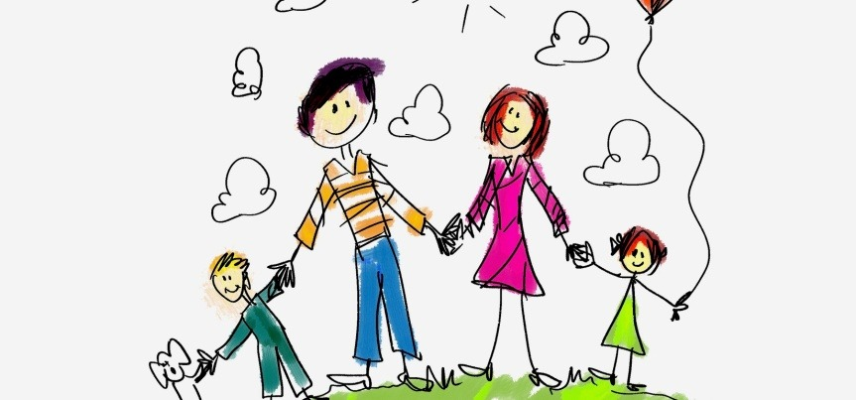

Pomoc psychologiczna w obliczu lęku.
Cała sytuacja z korona wirusem u wielu dzieci potęguje lęk. Rozmowa o chorobie porządkuje informacje i zmniejsza lęki u dzieci. Nasz psycholog poleca pozycje, które będą pomocne w rozmowie o aktualnej sytuacji.
Krótka książka o koronawirusie:
https://www.mindheart.co/descargables
Webinar dla rodziców – „Jak wspierać dzieci w radzeniu sobie z lękiem?”
https://agnieszkamisiak.pl/video/radzenie-sobie-z-lekiem/
Artykuły dla rodziców o lęku – bardzo pomocne informacje
https://swierszczyk.pl/polecane-artykuly/zlosc-smutek-strach/koronawirus-a-dzieci-porozmawiajmy-o-strachu
https://www.bliskodziecka.com.pl/jak-rozmawiac-z-dzieckiem-o-koronawirusie/
https://psychoterapia.plus/jak-wspierac-dzieci-w-okresie-pandemii-koronawirusa/

Budujemy bliskość
Polecamy gry i zabawy, które pomogą rozwijać inteligencje emocjonalną i dobre relacje z bliskimi oraz obniżają niepokój. Dla rodziców polecam gry, które ułatwiają rozmowy o emocjach.
Gra planszowa do druku
https://cojanato.pl/wp-content/uploads/2020/03/Gra.pdf
Gra karciana
https://gorzenska.com/2017/02/14/emocje-i-uczucia-karty-do-gry/

Drodzy Rodzice i Kochane Dzieci!

Zachęcam Was Kochane Przedszkolaki abyście ten czas, bez zajęć w przedszkolu, przeznaczyli na śpiewanie naszych ulubionych piosenek.
Polecam koncert ks. bp. Długosza .

Gdybyście się nudzili zachęcam do obejrzenia w Internecie życiorysów świętych z cyklu" Moja Katolicka Rodzina", oczywiście z rodzicami.

Możecie także narysować wszystkie dobre uczynki jakie udało Wam się zrobić w czasie Wielkiego Postu. Chętnie te prace obejrzę po naszym powrocie do przedszkola. Możecie też się nimi pochwalić wysyłając scan pracy, z pomoca rodziców, na mój adres; kambea@wp.pl

Życzę dużo spokoju i mile spędzonego czasu.
Pamiętajcie o zasadach bezpiecznego zachowania i częstym myciu rąk.

Serdecznie pozdrawiam

